COLEGIO EMILIA RIQUELME
Guías de aprendizaje en casa
Grado: SEGUNDO
SEMANA DEL 19 AL 23 DE OCTUBRE
Horas |  | Lunes | Martes | Miércoles | Jueves | Viernes
7 a 8 |  | Ética  Actividad en casa:  PROYECTO AMAR | Lengua castellana  Actividad en casa:  Teatro páginas 162 y 163 | Religión  Actividad en casa:  Inmaculada concepción paginas | Sociales  Actividad en casa:  Cambios en la historia | Urbanidad  Actividad en casa:  Proyecto amar
8 a 9 |  | INGLES | EDUCACIÓN FÍSICA | INGLES | Matemáticas  Actividad en casa:  División | Matemáticas  Clase virtual:  División no exacta
DESCANSO (desayuno)

9:30 a 10:30 |  | Lengua castellana  Clase virtual:  Teatro | Matemáticas  Clase virtual:  División | Matemáticas  Clase virtual:  División | EDUCACIÓN FÍSICA | Sociales  Clase virtual:  Cambios en el tiempo  los medios de comunicación
10:30 a 11:30 |  | Matemáticas  Clase virtual:  División | TECNOLOGIA | Lengua castellana  Clase virtual:  El teatro de títeres | Lengua castellana  Clase virtual:  Cierre del plan lector | Ciencias:  Actividad en casa:  Colombia tierra querida
DESCANSO (media mañana o almuerzo)

12 a 1 | Religión  Clase virtual:  Rosario misionero |  | Sociales:  Clase virtual:  Cambios en el tiempo  La ropa | Ciencias:  Clase virtual:  Temperatura  Cambio climático | Ciencias:  Clase virtual:  Temperatura  Bacterias y virus |  | Artística  Clase virtual:  Teatro de títeres manualidad

ACTIVIDADES

LUNES 19 DE OCTUBRE

- 7:00 a 8:00 am ÉTICA

Agenda:
Tema: PROYECTO AMAR

Siempre se ha dicho que el amor es como una
planta. Hay que regarlo y cuidar… cada hoja que
lo embellece. Y ese amor se convertirá en un árbol
frondoso y lleno de frutos.

ACTIVIDAD:
- En casa: El día de hoy conversaremos en familia sobre el optimismo y pensar bien del otro: páginas 32, 34
No olviden buscar el momento para compartir el espacio en familia, realizar entre todos la hoja y seguir construyendo su árbol del AMOR.

NOTA IMPORTANTE: Del árbol completo enviaremos evidencia el lunes 9 de noviembre
se enviará una fotografía y un escrito corto de la experiencia en familia.

- 9:30 a 10:30 am LENGUA CASTELLANA:

Agenda
Tema: TEATRO

ACTIVIDAD:
- Clase virtual: Explicación del concepto, lectura de las paginas 164 y 165
NOTA: Para la clase necesitaran un resaltador.

- 10:30 a 11:30 MATEMÁTICAS

Agenda:
Tema: DIVISIÓN

ACTIVIDAD:

- Clase virtual:
Desarrollo de páginas: 190 Y 191

- 11:30 a 12:00 RELIGIÓN

Agenda:
Tema: MES MISIONERO

ACTIVIDAD:

Clase virtual: Compartiremos el rosario misionero y la explicación del tema:
La inmaculada Concepción.

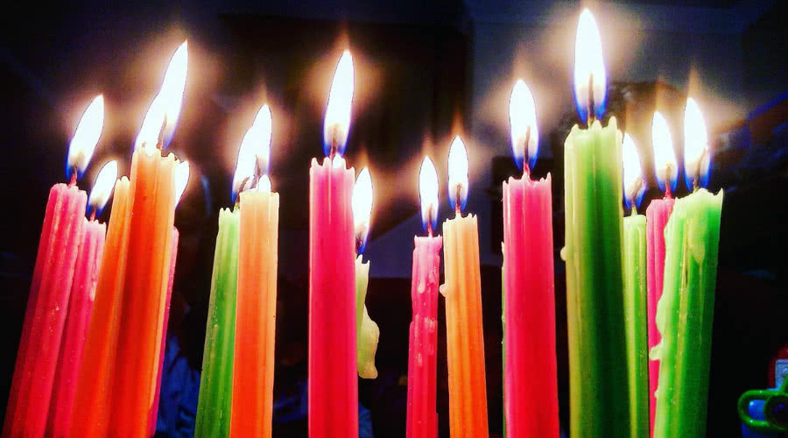

MARTES 20 DE OCTUBRE

- 7:00 a 8:00 am LENGUA CASTELLANA:

Agenda
Tema: TEATRO

ACTIVIDAD:

- En casa: realiza la lectura de las paginas 160 y 161, luego desarrolla las paginas 162 y 163 de tu libro de lengua castellana.

Video de profundización: https://youtu.be/MCH7StNflXM

- 9:30 a 10:30 MATEMÁTICAS

Agenda:

Tema: DIVISIÓN

ACTIVIDAD:
- Clase virtual: Desarrollo de ejercicios de división en el cuaderno.

Video de profundización: https://youtu.be/8QL-Rws-VXM

- 12:00 a 1:00 SOCIALES

Agenda:
Tema EL TIEMPO Y SUS CAMBIOS

ACTIVIDAD:
- Clase virtual:
Explicación y concepto de como ha cambiado el vestuario a través del tiempo

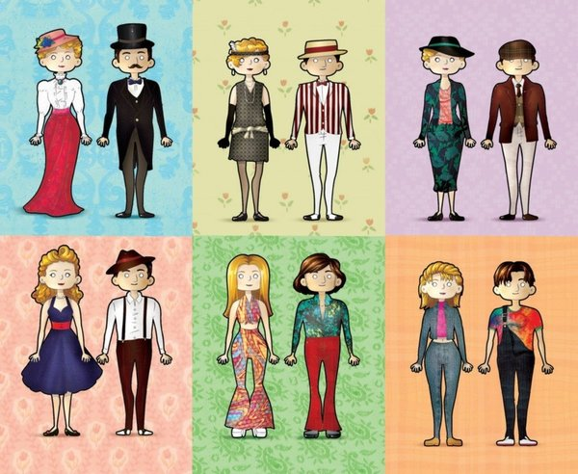

NOTA: Para este día necesitaremos una muñeca tipo Barbie o que se pueda vestir, una bomba y papel globo o periódico, cauchitos de los del pelo (los que usamos para la elaboración de las maquinas simples)

MIÉRCOLES 21 DE OCTUBRE

- 7:00 a 8:00 am RELIGION

Agenda:
Tema: INMACULADA CONCEPCION

ACTIVIDAD:
- En casa: desarrollamos las paginas

no olviden repasar el villancico Enlace: https://youtu.be/LOc4Un2UEIk
- 9:30 a 10:30 am MATEMÁTICAS

Agenda:
Tema: PROBLEMAS DE DIVISIÓN

ACTIVIDAD:
- Clase virtual: Explicación y desarrollo de las paginas 192 y 193.

- 10:30 a 11:30 LENGUA CASTELLANA

Agenda:
Tema: TEATRO DE TÍTERES

ACTIVIDAD:
Obra de títeres: https://youtu.be/ljFSYipMOr4
Explicación de conceptos y lectura grupal pagina 166 (este día también haremos uso del resaltador)

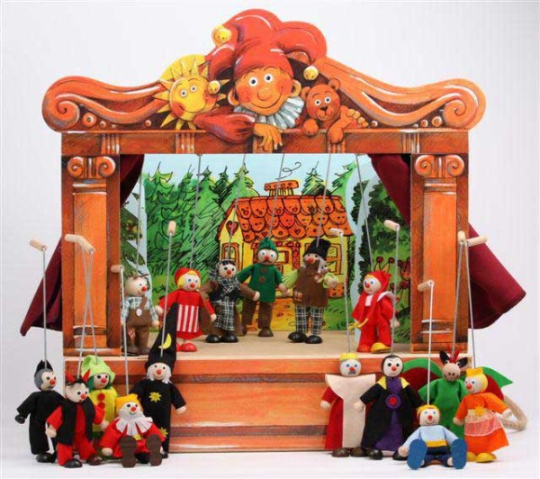

- 12: 00 a 1:00 pm CIENCIAS

Agenda
Tema: TEMPERATURA Y CAMBIO Y CLIMÁTICO

ACTIVIDAD
- Clase Virtual:
Video: https://youtu.be/kcr-Ryq6Nrk
¿cómo afecta el cambio climático a los seres vivos?
¿cómo podemos prevenir el calentamiento global?

JUEVES 22 DE OCTUBRE

- 7:00 a 8:00 am SOCIALES

Agenda
Tema: CAMBIOS A TRAVÉS DEL TIEMPO

ACTIVIDAD:

Video: https://youtu.be/yrjFRom0duY
escribe en tu cuaderno cinco ideas principales de los cambios en el tiempo que has observado en el video.

- 8:00 a 9:00 am MATEMÁTICAS

Agenda
Tema: DIVISION

ACTIVIDAD:
- En casa: jugamos: https://la.ixl.com/math/2-grado/escribir-divisiones-sobre-matrices

10:30 a 11:30 LENGUA CASTELLANA

Agenda
Tema: PLAN LECTOR

ACTIVIDAD:
- Clase virtual:
Finalizaremos la lectura de nuestro libro: Querida Susy, querido Paul

NOTA: Para el desarrollo de la actividad del día de hoy necesitaremos dos palitos de paleta
Dos siluetas de un niño y una niña (en el tamaño de la guía), pueden imprimir las que envió en la guía o dibujar las propias, colores, marcadores, papelitos de colores (reciclaje) lana ojitos locos si tienes, Colbon, tijeras y un tubito de papel higiénico.

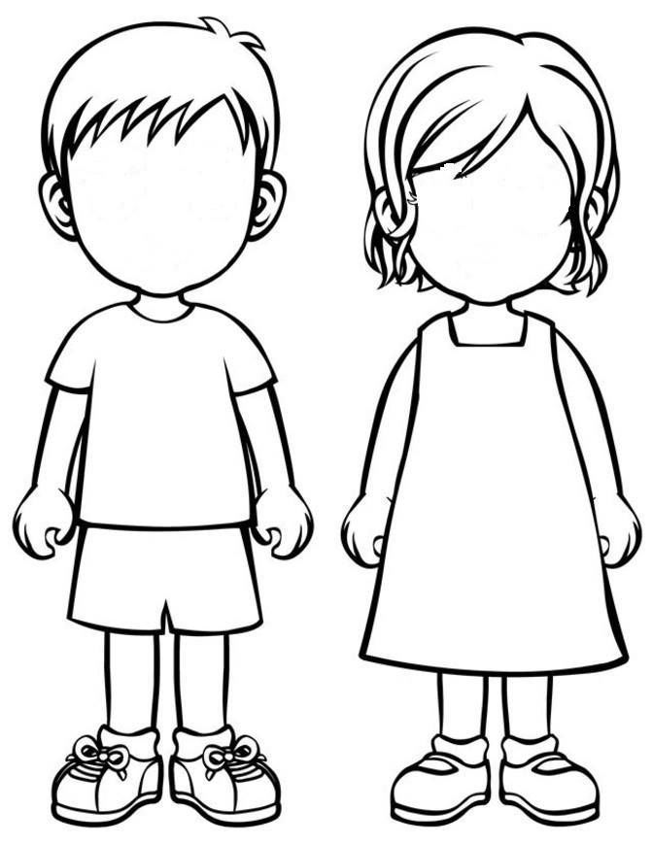

- 12:00 a 1:00 pm CIENCIAS

Agenda
Tema: TEMPERATURA Y ORGANISMOS

ACTIVIDAD:
- Clase virtual: ¿Sabes que sucede cuando hervimos o cocemos los alimentos?

VIERNES 23 DE OCTUBRE

- 7:00 a 8:00 am URBANIDAD

Agenda
Tema: PROYECTO AMAR

ACTIVIDAD:
- En casa:
Para ir dando cierre a nuestro proyecto AMAR, realizaremos las lecturas de las páginas: 36 y 38 sinceridad y confianza. elaboraremos las hojitas del árbol con nuestros compromisos para estos dos valores.

- 8:00 a 9:00 am MATEMÁTICAS

Agenda
Tema: DIVISION NO EXACTA

ACTIVIDAD:

- Clase virtual: Explicación y desarrollo de páginas 194 y 195

- 9:30 a 10:30 am SOCIALES

Agenda
Tema: EL TIEMPO Y SUS CAMBIOS

ACTIVIDAD:

- Clase virtual: Concepto y explicación del cambio de los medios de comunicación en el tiempo.

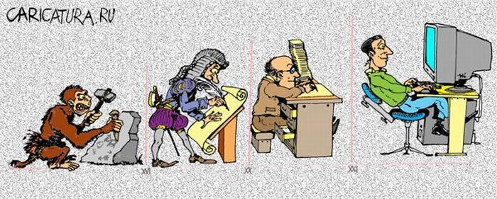

- 10:30 a 11:30 am CIENCIAS NATURALES

Agenda
Tema: COLOMBIA TIERRA QUERIDA

ACTIVIDAD:
En casa: aprovecharan la clase del día de hoy, para recopilar toda la información sobre su departamento consultada y desarrollada durante el periodo. Para elaborar su cartelera, repasar y preparar su exposición.
NOTA: Las exposiciones comenzaran la proxima semana.

- 12:00 a 1:00 pm ARTÍSTICA

Agenda
Tema: TEATRO (Títeres)

Actividad:

- Clase virtual:
Manualidad: Realizaremos títeres de media
Para el desarrollo de la actividad necesitaremos:
Una media vieja de mamá o papá, ojos locos o botones, lana, Colbon o silicona liquida (preferiblemente), un pedazo de cartón o cartulina.
Retazos de tela o pedacitos de papel de colores para los detalles.

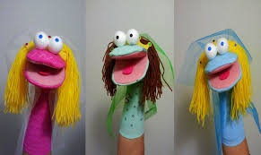

EVIDENCIAS PARA ESTA SEMANA:

- Lunes:

- Ética: Hojas del proyecto amar
- Matemáticas: paginas 190 y 191 división

- Martes:

- Matemáticas: ejercicios realizados en el cuaderno.
- Sociales: foto de la muñeca vestida.
- Lengua castellana: paginas 162 y 163

- Miércoles:

- Religión: páginas del libro.
- Matemáticas: páginas 192 y 193, problemas de división, desarrolladas en clase sincrónica
- Ciencias: actividad en clase cambio climático.

- Jueves:

- Sociales: ideas principales del video del viaje en el tiempo.
- Lengua castellana: finalización del plan lector.

- Viernes:

- Matemáticas: paginas 194 y 195 división no exacta
- Urbanidad: hojitas del proyecto amar
- Artística: títere

IMPORTANTE: Durante esta semana necesitaran diferente material para el desarrollo de algunas de las clases, el material, son cosas que tenemos a disposición en casa, en su gran mayoría. Pero es importante tenerlo presente antes de la clase, para que la estudiante pueda participar y desarrollar su actividad.

- Les recuerdo igualmente que las exposiciones de COLOMBIA TIERRA QUERIDA, comenzaran la próxima semana durante las clases sincrónicas de sociales.
- Seguir repasando el villancico.
- El árbol de nuestro proyecto amar se entregará el 9 de noviembre.

Les agradezco de antemano toda su disposición y compromiso con cada una de las actividades propuestas. MUCHAS GRACIAS, DIOS LOS BENDIGA.

